OBJEDNÁVKA
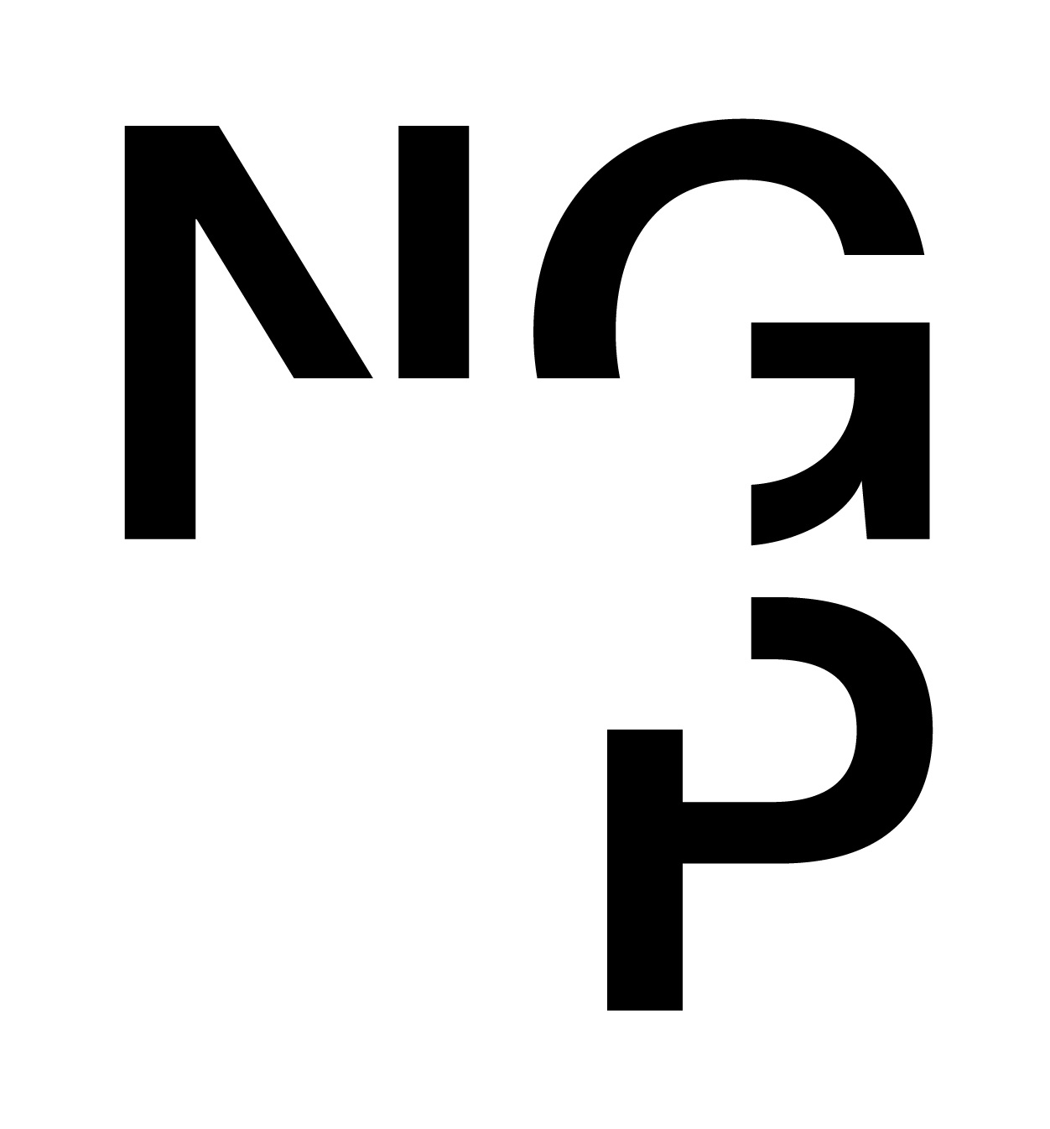 Doklad OJE - 1689 Číslo objednávky 1689/2026
ODBĚRATEL - fakturační adresa DODAVATEL
Národní galerie v Praze Philip JONES
Staroměstské náměstí 12
110 15 Praha 1
Jindřicha Plachty 569/13
150 00 Praha 5
Zřízena zákonem č.148/1949 Sb.,
o Národní galerii v Praze Česká republika

IČ 00023281 DIČ CZ00023281 IČ 67272363
Typ Příspěvková organizace Datum vystavení 05.05.2026 Číslo jednací
Smlouva OBJ.
Požadujeme :
Termín dodání 05.05.2026 03.07.2026
Způsob dopravy
Způsob platby Platebním příkazem
Splatnost faktury 30 dnů od data doručení
Objednáváme u Vás překlad textů pro Bulletin NGP 2026. Děkujeme.

cena 550 Kč/ns; fakturováno bude podle rozsahu přeloženého textu
Dodavatel není plátcem DPH.
Položka Množství MJ %DPH Cena bez DPH/MJ DPH/MJ Celkem s DPH
překlad textu Bulletin NGP 2026 1.00 0 4 000.00 0.00 4 000.00
Vystavil(a) Přibližná celková cena 4 000.00 Kč
xxx

Razítko a podpis
Dle § 6 odst.1 zákona c. 340/2015 Sb. o registru smluv nabývá objednávka s předmětem plnění vyšší než hodnota 50.000,- Kč bez DPH účinnosti až
uveřejněním (včetně jejího písemného potvrzení) v registru smluv. Uveřejnění provede objednatel.

Žádáme obratem o zaslání akceptace (potrvrzení) objednávky.

Potvrzené a odsouhlasené faktury spolu s objednávkou, případně předávacím či srovnávacím protokolem zasílejte na xxx

Datum: 6.5.2026 Podpis:
Platné elektronické podpisy:
05.05.2026 16:35:05 - xxx
06.05.2026 08:21:13 - xxx

